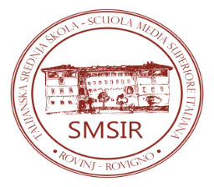 | T A L I J A N S K A S R E D N J A Š K O L A –  S C U O L A M E D I A S U P E R I O R E I T A L I A N A  R O V I NJ – R O V I G N O  OIB: 40451153058  G. Carducci 20, Rovinj – Rovigno  Tel.: 00385 52 813277, 840984; fax: 00385 52 840985  email: smsir@pu.t-com.hr , www.smsir.hr

Conclusioni della 64ª SEDUTA DEL COMITATO SCOLASTICO tenutasi il per corrispondenza
dal 29 aprile 2025 dalle ore 14.00 al 2 maggio 2025 alle ore 12.00

- Approvazione del verbale della 63ª seduta tenutasi il 2 aprile 2025.
Il verbale della 63ª seduta del Comitato scolastico viene approvato all’unanimità dei membri che hanno inviato le schede di votazione.

- Soluzione del concorso per i posti vacanti del 17 marzo 2025.
- per il posto di lavoro di insegnante di Lingua italiana per 12 ore a tempo determinato fino al rientro della docente regolare è stata assunta la prof.ssa Petra Koraca per 7 ore d'insegnamento settimanali a partire dal 15 aprile 2025,.
- per il posto di lavoro di collaboratore professionale - psicologo a mezza norma è stata assunta la sig.ra Kristina Bernobić a tempo determinato fino a 5 mesi entro i quali il concorso verrà ripetuto. Il contratto verrà stipulato in dana 15 aprile 2025.

